# LAPORAN PRAKTIKUM INTERNET OF THINGS (IoT)

Fakultas Vokasi, Universitas Brawijaya

# **Praktik Pembuatan API Menggunakan Laravel 11, Ngrok, dan Akses API Melalui Simulasi WOKWI**

*Immanuel Kristiandika Putra*

*Fakultas Vokasi, Universitas Brawijaya*

*Email: immanuelkristiandika@gmail.com*

**Abstract**

Pembuatan API merupakan langkah penting dalam pengembangan aplikasi berbasis web dan IoT. Pada eksperimen ini, dirancang dan dibuat sebuah API menggunakan Laravel 11 yang diakses melalui Ngrok dan diuji menggunakan simulasi WOKWI. API ini berfungsi untuk menerima dan mengirim data dari perangkat simulasi yang berjalan di lingkungan WOKWI, memungkinkan komunikasi antara sistem berbasis web dan perangkat IoT.

Sebagai langkah awal, dilakukan persiapan akun dan platform pemantauan untuk mendukung proses pembelajaran serta pelaporan progres selama eksperimen berlangsung. Penggunaan Laravel 11, Ngrok, dan WOKWI bertujuan untuk memahami konsep dasar pengembangan API, komunikasi antara server dan client, serta cara menghubungkan perangkat IoT dengan backend berbasis Laravel.

Melalui eksperimen ini, diperoleh wawasan mengenai cara kerja API dalam menangani permintaan HTTP, bagaimana Ngrok digunakan untuk mengakses API secara publik, serta bagaimana WOKWI dapat digunakan untuk mensimulasikan perangkat IoT dalam berkomunikasi dengan API. Hasil eksperimen ini diharapkan dapat menjadi dasar bagi pengembangan sistem berbasis IoT yang lebih kompleks di masa depan.

*Kata kunci:* API, Laravel 11, Ngrok, WOKWI, IoT, Pemrograman Web

**1. Introduction**

Dalam proyek ini, dirancang dan dibuat sebuah API menggunakan Laravel 11 yang diakses melalui Ngrok dan diuji menggunakan simulasi WOKWI. API ini akan menerima dan mengirim data dari perangkat simulasi yang berjalan di lingkungan WOKWI, memungkinkan komunikasi antara sistem backend berbasis Laravel dengan perangkat IoT. Tujuan dari proyek ini adalah untuk memahami prinsip kerja API dalam menangani data dari perangkat IoT serta bagaimana alat bantu seperti Ngrok dan WOKWI dapat digunakan untuk pengujian dan simulasi.

**1.1 Latar belakang**

Dalam sebuah proyek atau sistem pembelajaran, persiapan akun dan platform pemantauan merupakan langkah awal yang penting untuk memastikan kelancaran dalam proses pemantauan serta pelaporan perkembangan. Akun yang telah disiapkan akan digunakan sebagai media untuk mengakses materi pembelajaran, mencatat progres yang telah dicapai, serta mendokumentasikan setiap tahapan yang dilakukan. Dengan adanya sistem pelaporan ini, evaluasi terhadap kemajuan dapat dilakukan secara lebih terstruktur dan sistematis, sehingga memastikan setiap langkah yang diambil sesuai dengan tujuan yang telah ditetapkan.

**1.2 Tujuan eksperimen**

Tujuan dari eksperimen ini adalah untuk merancang dan membuat sebuah API menggunakan Laravel 11 yang dapat diakses secara publik melalui Ngrok dan diuji menggunakan simulasi WOKWI. Selain itu, eksperimen ini juga bertujuan untuk mengembangkan kode pemrograman yang memungkinkan komunikasi antara API dan perangkat IoT berbasis simulasi. Melalui eksperimen ini, diharapkan dapat diperoleh pemahaman mengenai prinsip kerja API dalam pengembangan sistem berbasis web dan IoT serta penerapan teknologi seperti Ngrok dan WOKWI dalam pengujian sistem.

**2. Methodology (Metodologi)**

**2.1 Tools & Materials**

1. Website Wokwi
2. Laptop
3. Github
4. VScode

**2.2 Implementation Steps (Langkah Implementasi)**

1. Membuat database di phpmyadmin
2. Membuat API dengan laravel dan ngrok
3. Mengaskses API melalui simulasi WOKWI

**3. Results and Discussion (Hasil dan Pembahasan)**

**3.1 Experimental Results (Hasil Eksperimen)**

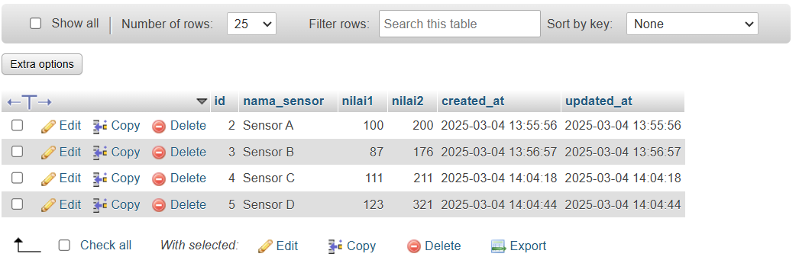

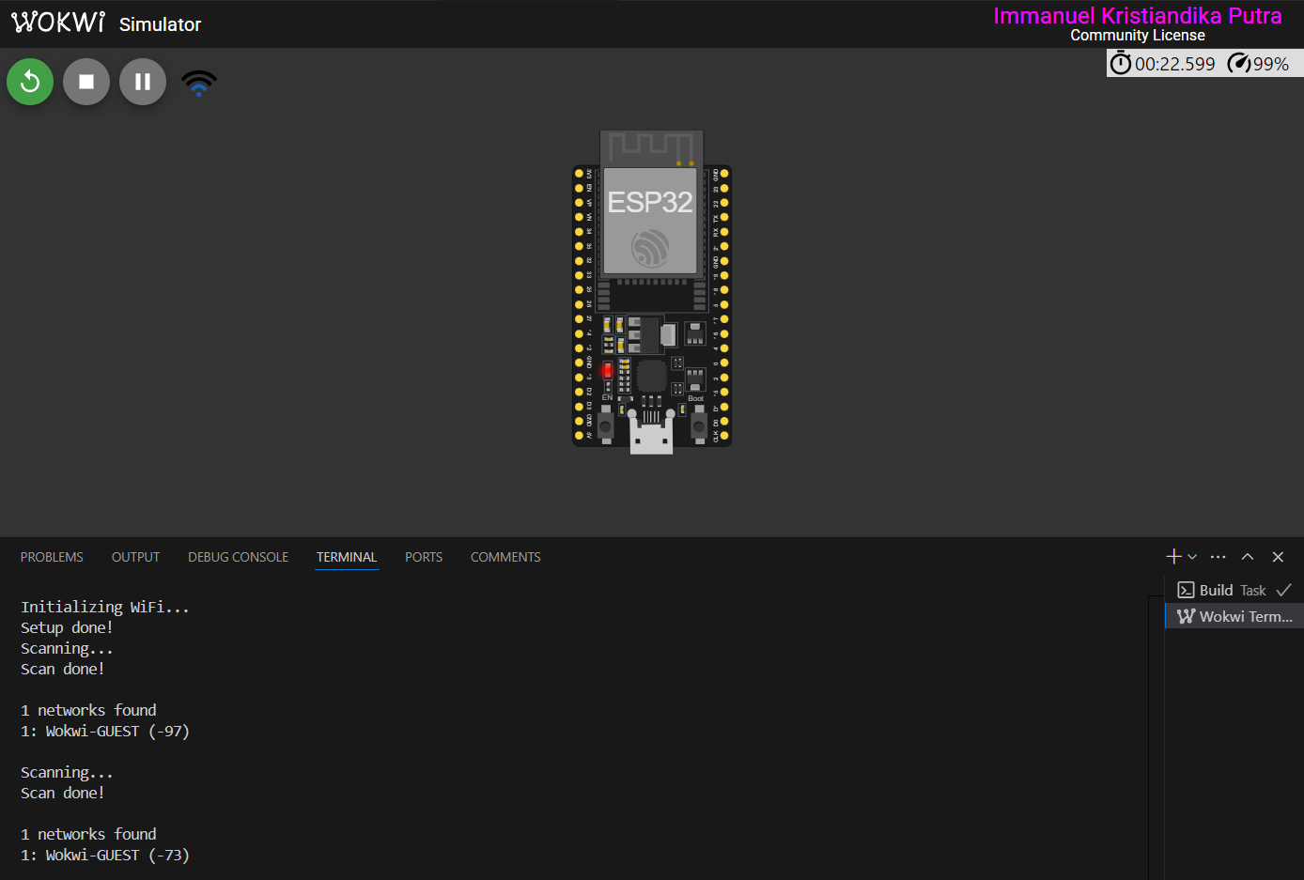

**4. Appendix (Lampiran, jika diperlukan)**

**Code Program**

**Create sensor table**

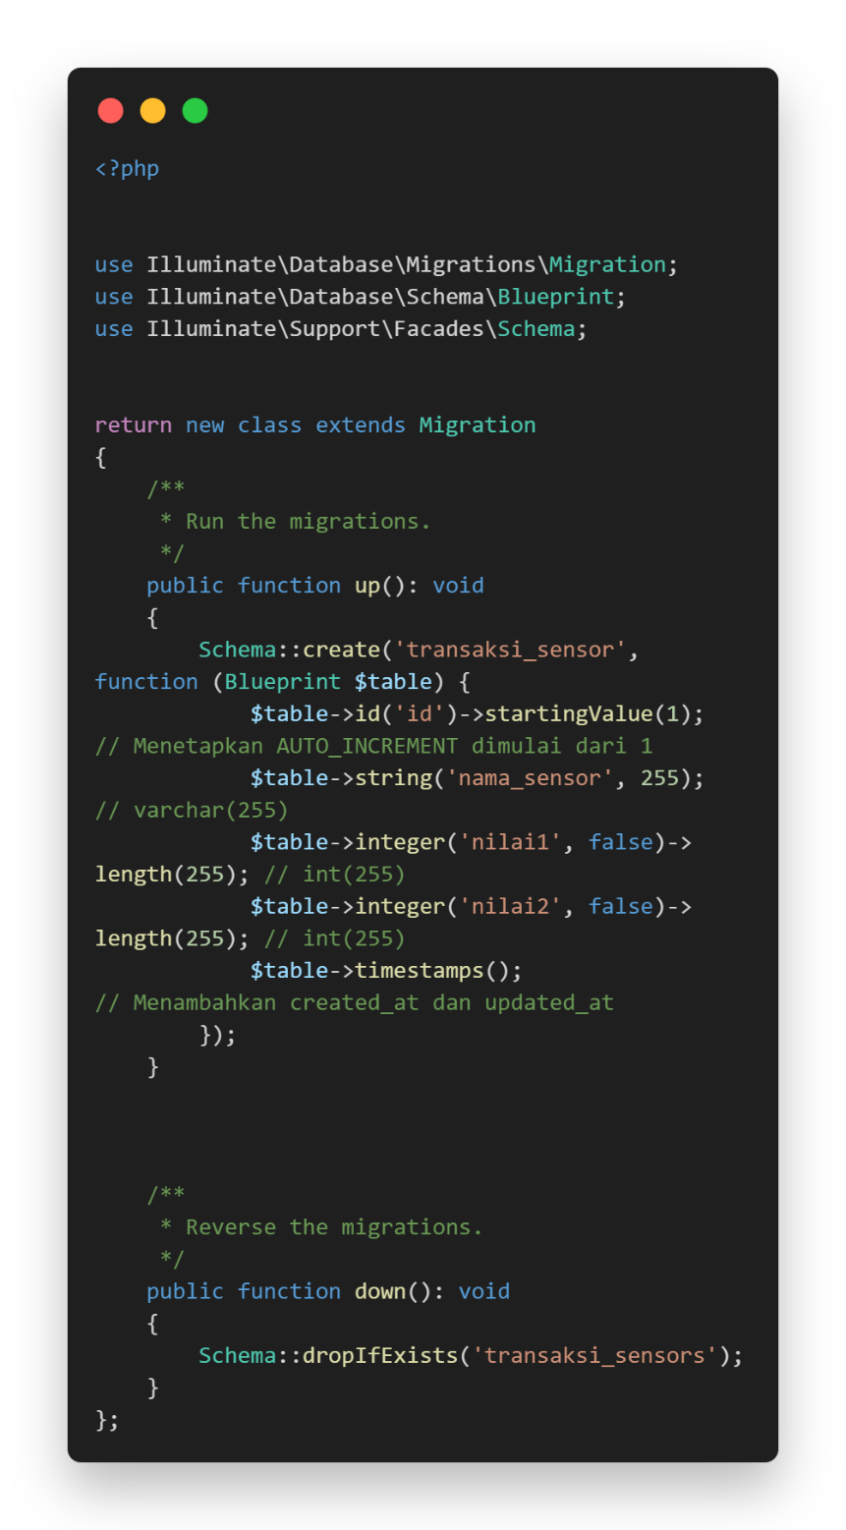

**Transasksi sensor.php**

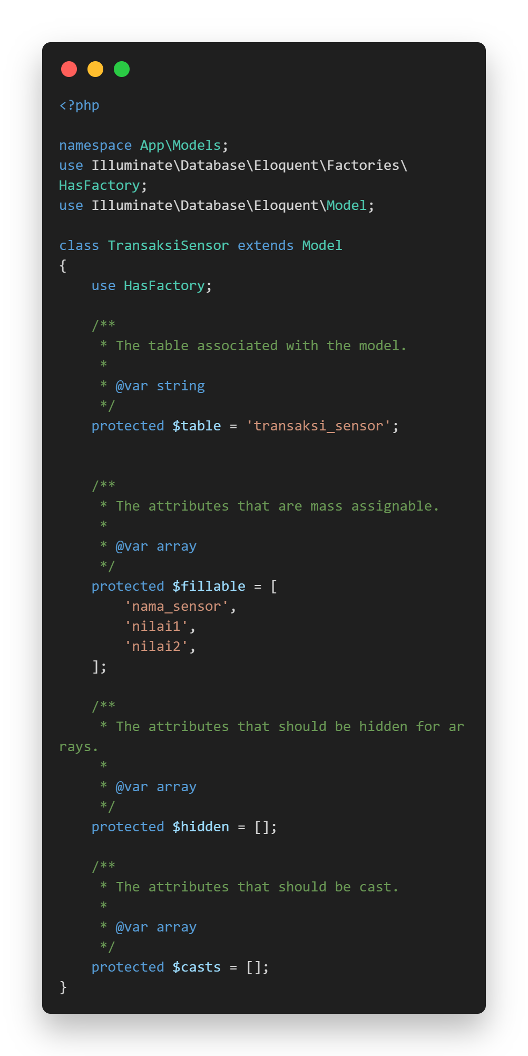

**TransaksiSensorResourch.php**

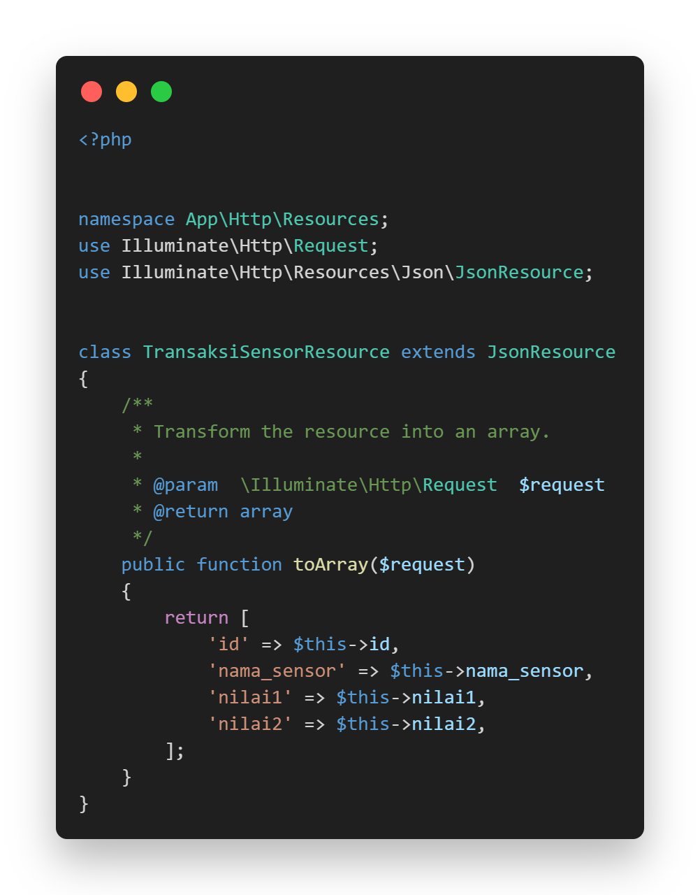

**Api TransaksiSensorController.php**

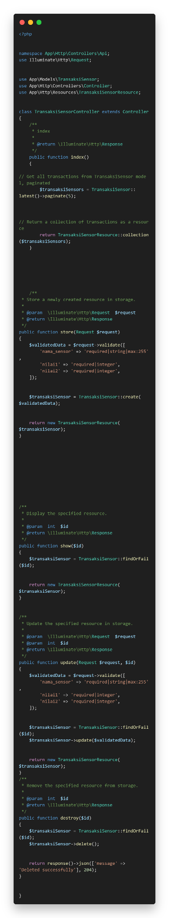

**Routes Api.php**

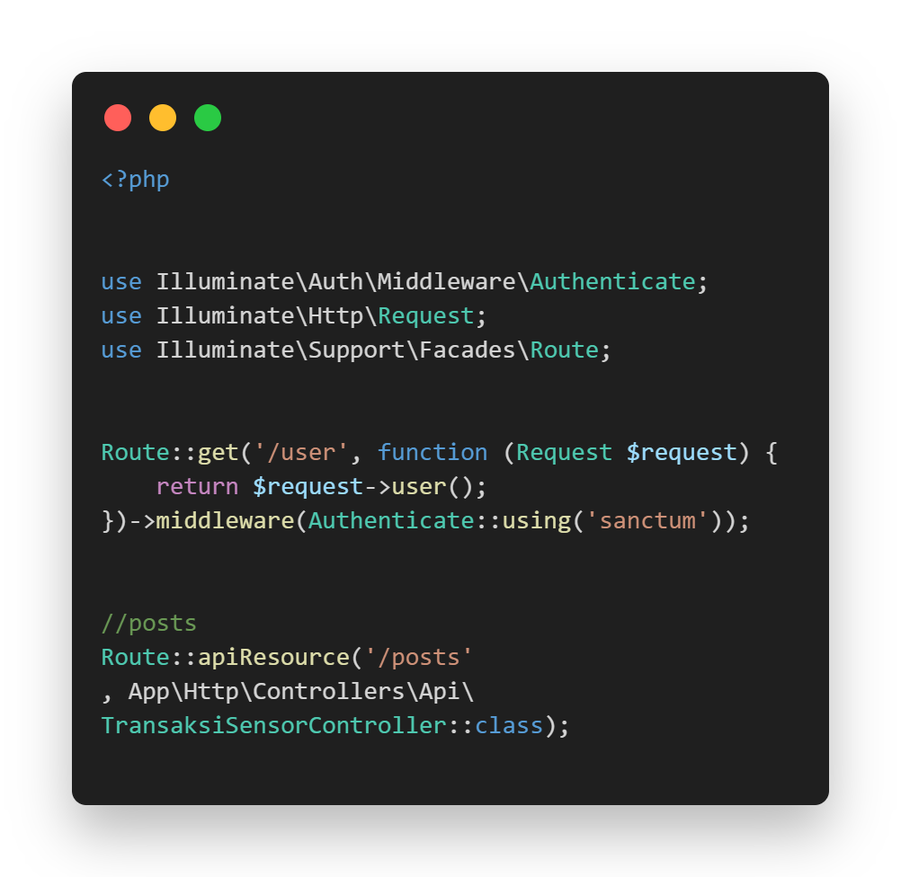

**Code diagram.json**

